roč. 2009/2010

ŠACHOVÝ ZPRAVODAJ ŠK LÍNĚ
č.5
A je tady nový rok a vracíme v našem zpravodaji k pátému kolu v soutěžích družstev. Družstva v KPI hrála ještě před Vánoci a oběma se dařilo. Naše družstvo B vyhrálo nad Domažlicemi a družstvo C porazilo dosavadního lídra Loko Plzeň. A v novém roce pak v 2.lize vyhrálo konečně i naše družstvo A, vyhrál i Sokol Plzeň a v soutěži KPII vyhrálo dokonce i naše družstvo Líně D. Tak snad se bude našim družstvům dařit i nadále…

Soutěž družstev
Soutěže začneme opět od nejvyšších, takže letos začínáme II.ligou, kde hraje naše družstvo „A“ společně s dalším našim družstvem Sokol Plzeň. A jak viděl páté kolo kapitán Petr Herejk...

Tábor husitů vypleněn !! Sokol Tábor – ŠK Líně 3,5 – 4,5
V 6. kole 2. ligy v neděli 17. 1. 2010 jelo družstvo ŠK Líně A do Tábora. Tedy slovo „jelo“ je mírně nadnesené – spíše se v hustém sněžení klouzalo, ale oba řidiči – Dobran Kracík a Marek Pokrupa – zvládli přepravu osmičku bojovníků bezpečně tam i zpět (oběma patří velký dík). Příjezd do Tábora byl sice opožděný, soupeř ale gentlemansky nechal hodiny bez úpravy. Ale jak říkal Míra Randa při cestě tam, „pokud nám uberou čas, nemusíme mít výčitky svědomí, až je porazíme, pokud čas neuberou, svědomí nesvědomí, porazíme je taky!“ Jak pravil, tak se i stalo. Dle husitského „na množství nehleďme“, myšleno tedy množství ELO bodů (na sedmi deskách měl soupeř „elovou“ výhodu), jsme zahájili bitvu v sokolském doupěti husitů nebojácně, v zahájení nenastal žádný problém, na začátku střední hry to vypadalo dobře. Remízové choutky projevil po zahájení v pozici až příliš symetrické Jarda Sládek (6.), kapitán remízu povolil až napodruhé ve čtvrté hodině hry. Petr Mařík (4.) černými rozehrál ostrou pozici sicilské s útoky na opačných křídlech, když to už už vypadalo, že Petrův útok bude slavit úspěch, zasadil soupeř smrtelnou oběť střelce s nekrytelným několikatahovým matem. Vyrovnat se naštěstí brzo poté povedlo Mírovi Randovi (7.), který po zahájení stál trochu stísněně, soupeř však zapomněl na obranu, Míra v pravý čas skvěle otevřel dráhu dámě, pohrozil matem a přitom odebral pěšce. Ve vzniklé pozici na pokraji výhry pro Míru pak soupeř hrubou chybou nastavil figuru a ihned vzdal – 1,5 – 1,5. Ostatní partie prošly první časovou kontrolou a rozhodovalo se až v závěrečné hodině hry. Dobran Kracík (4.) sehrál čtyžvěžovku na hranicích geniality, naprosto dokonale využil slabin v táboře soupeře, své mistrovské dílo korunoval výhrou v koncovce věže a pěšce „h“ proti věži. Husité pod křídly Sokola ještě srovnali na osmé, kde Milan Jenč (8.) nejprve projevoval útočné choutky, poté začal hrát příliš pozičně, soupeř ale vystihl vzniklé defekty v Milanově pozici a převedl pozici do vyhrané koncovky. Tu se rozhodl řešit obětí kvality, Milan pak předvedl heroickou obranu, ale soupeřovy pěšci podporovaní střelcem se ukázali být nad síly věže – 2,5 – 2,5. Vedení na naši stranu překlopil Jarda Vaindl (5.). Po agresivním zahájení získal pěšce, poté po jeho vrácení získal poziční výhodu. Partie se rozhodovala ve věžové koncovce, kde Jarda zasadil famózní úder 43…e4!! s následným 46…Vh3!, získal dva spojené volné pěšce, se kterými postupně donutil soupeře ke kapitulaci. Vedli jsme 3,5 – 2,5 a první dvě šachovnice bránily na půlminutě horší pozice. První remízu zachránil Petr Herejk (2.). Ten sice ve své partii držel výhodu až do koncovky v první časové tísni, v ní se ale neodvážil zahrát průlom, soupeř se konsolidoval a pak dokonce stál lépe. V závěrečné fázi pak přišla hrubka objevená až v domácí analýze, kdy soupeř mohl vyhrát, naštěstí neviděl a vytoužená remíza byla podepsána až téměř při holých králích. Závěr patřil jedničce našeho družstva Markovi Pokrupovi (1.). V zahájení soupeře překvapil černými malou hranou variantou Čigorinky (inspirován nově koupenou knihou), soupeř ale po celou dobu udržoval výhodu, pozice s několika slabinami doslova držela na vlásku, Marek však předvedl výbornou obranu především protihrou na soupeřovy slabiny, převedl pozici do věžové koncovky sice s pěšcem méně, ale remízu naprosto bez jakýchkoli problémů udržel. Těžký a dlouhý zápas s vydřeným vítězstvím s fantastickým týmovým duchem všech hráčů; vynikající partie, které by klidně mohly obohatit jakoukoli knihu strategie, taktiky a koncovek. Zkrátka zápas, na který se jen tak nezapomíná!
Sokol Tábor – ŠK Líně 3,5 – 4,5 !!
5.1 | 3 | Sokol Tábor A |  | 3˝ - 4˝ | 12 | ŠK Líně A
1 |  | Vybíral Zdeněk H | 2260 | ˝ : ˝ |  | Pokrupa Marek H | 2184
2 |  | Borkovec Milan | 2220 | ˝ : ˝ |  | Herejk Petr | 2194
3 |  | Mészáros Luděk | 2207 | 1 : 0 |  | Mařík Petr | 2174
4 |  | Rosenzweig Vladimír | 2141 | 0 : 1 |  | Kracík Dobroslav | 2123
5 |  | Hrubý Milan | 2140 | 0 : 1 |  | Vaindl Jaroslav | 2131
6 |  | Loskot Petr | 2066 | ˝ : ˝ |  | Sládek Jaroslav H | 2002
7 |  | Fiala Jan H | 2083 | 0 : 1 |  | Randa Miroslav | 2124
8 |  | Růžička Aleš | 2047 | 1 : 0 |  | Jenč Milan | 1925

5.3 | 5 | TJ Bohemians Praha B |  | 3 - 5 | 1 | Sokol Plzeň 1 A
1 |  | Voříšek Jaroslav | 2255 | ˝ : ˝ |  | Folk Petr | 2197
2 |  | Chura Jan | 2232 | 1 : 0 |  | Jaroš Martin | 2232
3 |  | Srba Milan H | 2182 | ˝ : ˝ |  | Palek Miroslav C | 2233
4 |  | Pokorný Milan | 2196 | 0 : 1 |  | Šimůnek Aleš | 2191
5 |  | Šmíd Miroslav | 2186 | 1 : 0 |  | Soukup Alois H | 2216
6 |  | Vanka Miloslav H | 2156 | 0 : 1 |  | Folková Martina | 2106
7 |  | Korsa Jindřich | 2068 | 0 : 1 |  | Tužil Vítězslav | 2205
8 |  | Matějka Petr | 2171 | 0 : 1 |  | Winkelhöfer Ladislav | 2113

Por. | Tým | Part. | + | = | - | MP3 | Body
1 | TJ Šakal Kozolupy A | 5 | 4 | 1 | 0 | 13 | 24˝
2 | TJ Sokol Domažlice A | 5 | 3 | 1 | 1 | 10 | 23
3 | SK Viktoria Žižkov A | 5 | 3 | 1 | 1 | 10 | 22˝
4 | Sokol Platan Písek A | 5 | 3 | 1 | 1 | 10 | 22˝
5 | Sokol Plzeň 1 A | 5 | 3 | 1 | 1 | 10 | 22
6 | ŠK Český Krumlov A | 5 | 2 | 3 | 0 | 9 | 22˝
7 | Sokol Plzeň Letná A | 5 | 2 | 1 | 2 | 7 | 20˝
8 | Sokol Tábor A | 5 | 1 | 1 | 3 | 4 | 19
9 | ŠK Líně A | 5 | 1 | 1 | 3 | 4 | 17
10 | TJ Spartak Žebrák A | 5 | 1 | 1 | 3 | 4 | 15˝
11 | ŠK Sokol Klatovy A | 5 | 1 | 0 | 4 | 3 | 16˝
12 | TJ Bohemians Praha B | 5 | 0 | 0 | 5 | 0 | 14˝
Zajímavé partie z 5.kola II.ligy:

Kracík Dobroslav (2123) – Rosenzweig Vladimir (2141)
1. e4 c5 2. d4 cxd4 3. Jf3 Jc6 4. c3 d3 5. c4 g6 6. Sxd3 Sg7 7. Jc3 Jf6 8. O-O O-O
9. h3 d6 10. Se3 Jd7 11. Vc1 Jc5 12. Se2 Da5 13. Jd4 Je6 14. Jb3 Dd8 15. f4 b6
16. Sf3 Sb7 17. Dd2 Kh8 18. Jd5 f5 19. exf5 gxf5 20. g4 Jc5 21. Jxc5 bxc5 22. gxf5 Jd4 23. Sxd4 Sxd4+ 24. Kh2 Vxf5 25. Sg4 Vf8 26. Se6 Sc8 27. Vce1 Sxe6 28. Vxe6 Vb8
29. b3 Vb7 30. De2 Vf7 31. De4 Dd7 32. Ve1 Se5 33. Vh6 Sd4 34. De6
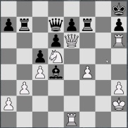
34…Dxe6 35. Vhxe6 Sf2 36. V1e4 Sh4 37. f5 Sg5 38. Vg4 Vxf5 39. Kg3 h5 40. Vge4 Vf7
41. h4 Sf6 42. Jxf6 exf6 43. Vxd6 Kg7 44. Kf4 a5 45. Vd5 Vfc7 46. Vxh5 a4 47.
bxa4 Va7 48. Kf5 Vf7 49. Vg4+ Kf8 50. Vh8+ Ke7 51. Vc8 Kd6 52. Ve4 Vxa4 53.
Ve6+ Kd7 54. Vxc5 Vxa2 55. Vd5+ Kc7 56. Kg6 Vf8 57. Kg7 Vc8 58. Vxf6 Vg2+ 59.
Vg6 Vg8+ 60. Kxg8 Vxg6+ 61. Kf7 Vg4 62. h5 Vxc4 63. Vg5 Vh4 64. Kg7 Vd4
65. h6 Vd7+ 66. Kg6 Vd6+ 67. Kh5 Vd1 68. h7 Kd6 69. Kh6 1-0
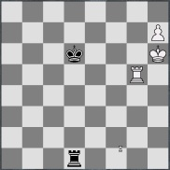

Hrubý Milan (2140) – Vaindl Jaroslav (2131)
1. e4 e6 2. d4 d5 3. Jc3 Jf6 4. Sg5 Sb4 5. e5 h6 6. Sd2 Sxc3 7. bxc3 Je4 8. Dg4 g6
9. Sd3 Jxd2 10. Kxd2 c5 11. h4 Jc6 12. Vh3 cxd4 13. cxd4 Db6 14. Je2 Db4+
15. Kd1 Jxe5 16. Df4 Jxd3 17. Vxd3 De7 18. Vb1 b6 19. Vc3 g5 20. Dg3 Kd8
21. a4 Sa6 22. a5 Sc4 23. axb6 axb6 24. Vxb6 Dc7
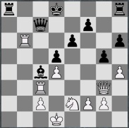
25. Vb1 Kd7 26. Dxc7+ Kxc7 27. Jc1 Vhg8 28. h5 g4 29. Jd3 f6 30. Jc5 e5 31. dxe5 fxe5 32. Jd3 Vg5 33. Vb5 Va1+ 34. Kd2 Kc6 35. Vb8 Vxh5 36. Jb2 Vhh1 37. Vg3 h5
38. Jxc4 dxc4 39. Vc8+ Kd5 40. Vd8+ Ke6 41. Kc3 Va4 42. f3 Ke7 43. Vc8 e4
44. Vxc4 Vxc4+ 45. Kxc4 exf3 46. gxf3 Vh3 47. Vg1 Vxf3 48. Kd5 Kf6 49. c4 Kf5
50. c5 Vd3+ 51. Kc4 Vd8 52. c6 h4 53. Kc5 h3 54. c7 Vc8
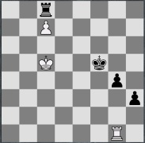
0-1

Fiala Jan (2083) – Randa Miroslav (2124)
1. e4 g6 2. d4 c6 3. Jc3 d5 4. e5 h5 5. f4 Jh6 6. Se3 Jg4 7. Sc1 Jh6 8. Jf3 Sg4
9. Se3 Jf5 10. Sf2 e6 11. h3 Sxf3 12. Dxf3 h4 13. Sd3 Se7 14. O-O a6 15. Vfb1 Jd7
16. Je2 b5 17. a4 Jb6 18. b3 Dc7 19. a5 Jd7 20. c4 f6
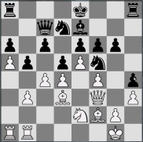
21. cxd5 cxd5 22. Vc1 Db7 23. Sxf5 gxf5 24. Dc3 Kf7 25. De1 fxe5 26. dxe5 Vag8
27. b4 d4 28. Df1 d3 29. Jd4 Sxb4 30. Jf3 Dxf3
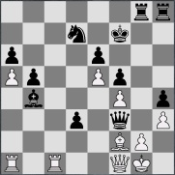
0-1

A teď se podíváme o „patro“ níže a budeme sledovat, jak se vedlo našim dvěma zástupcům v KPI.
Jak viděl snažení svého družstva „B“ nám přiblíží kapitán Vláďa Mička…
Vydřené vítězství
Předposlední víkend před Vánoci nás čekalo ještě 5.kolo KPI. Naše družstvo „B“ hostilo nejslabší družstvo v soutěži - družstvo Domažlic „B“. Nechtěli jsme nic podcenit a tak jsme se snažili nastoupit v tom nejsilnějším co jsme mohli dát dohromady. Hrál i Jarda Háva-bohužel už asi naposledy v této sezoně. Chyběl nám ještě Dobran Kracík, který je na lyžování v Alpách a tak se na první desku vrátil Franta Kupka. Bohužel jsme nebyli úplně v tom nejsilnějším, v sobotu se ozval Víťa Tužil, že bohužel nemůže nastoupit a tak na poslední hrál Vašek Karel. Soupeř nakonec přijel bez svých opor a i jen v sedmi a tak mohl hned po zahájení zápasu Vašek Karel s kontumačí výhrou jít domů. Když dokázal rychle vyhrát i Radek Turner, vedli jsme 2-0 a vypadalo to na jednoduchý zápas. Vláďa Mička měl od začátku pěšce více a i lepší pozici a i na dalších pozicích jsme stáli lépe. Jenže se to nějak pak začalo lámat v náš neprospěch. Nejprve tedy remizoval na první Franta Kupka, který ač nachlazen, tak přijel odehrát svoji partii a v rovné pozici nabídl remízu a jel se domů potit. Pak si však zbytečné komplikace vytvořil Karel Orlíček a i když jeho soupeř chyboval, tak tu poslední chybu neudělal a Karel prohrál. No a na šesté už partie Vládi se taky zhoršila a v závěru měl pěšce více jeho soupeř a Vláďa bojoval jen o remízu. Naštěstí vyhrál pěkně Petr Mařík a už jsme vedli 3,5 - 1,5. Soupeř ještě snížil, když podlehl Jarda Háva na čtvrté šachovnici. Naštěstí na třetí šachovnici vyhrál Michal Novák a už zbývala poslední partie. Tam se nakonec oba soupeři rozešli smírně, když se v celé partii spíše předháněli v chybách. Nakonec jsme tedy zvítězili po dramatickém průběhu 5-3 a nadělili si tak brzký dárek k Vánocům. No a snad se i našemu družstvu bude dál dařit a nebudeme klesat tabulkou…

ŠSPK – Krajský přebor družstev I.třídy – ročník 2009/2010
zpráva z 5. kola – 13.12.2009
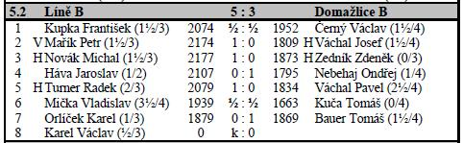
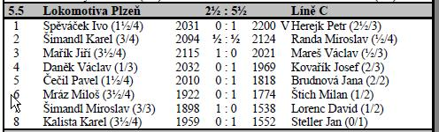
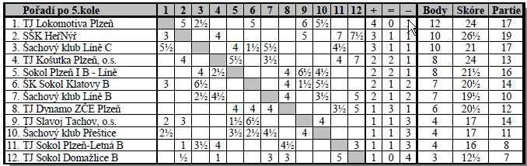

Zajímavé partie z 5.kola KPI:
Váchal Josef (1867) – Mařík Petr (2174)
1. d4 Jf6 2. Jf3 c5 3. d5 g6 4. b3 e6 5. c4 b5 6. Sb2 exd5 7. cxd5 d6 8. e3 Sa6 9. Se2 Sg7 10. O-O O-O 11. Ve1 Ve8 12. Ja3 b4 13. Jc4 Sb7 14. Dd3 Jxd5 15. Sxg7 Kxg7
16. Jfd2 Ja6 17. Sf3 Jac7 18. e4 Jc3 19. Dxd6 Je6 20. e5 Sxf3 21. Jxf3 Jf4 22. Dxc5 Jd3
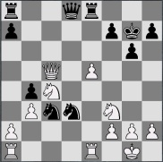
23. Dd6 Jxe1 24. Vxe1 Dxd6 25. Jxd6 Ve7 26. Jd4 Jxa2 27. f4 Vc7 28. e6 Ve7
29. Jxf7 Vc8 30. Je5 Vc1 31. Vxc1 Jxc1 32. g4 a5 33. Jec6 Jxb3 34. Jxb3 a4 35. Jba5 b3 36. Jc4 Vxe6 37. J6e5 Va6 38. Ja3 Vd6 39. Kf2 Vd2+ 40. Kg3 Kf6 41. h4 b2
42. Jec4 Vd3+ 43. Kg2 Vc3 44. g5+ Kf5 45. Jd6+ Kxf4 46. Jb1 Vc1
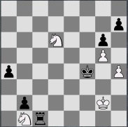
0-1

Kovařík Josef (1969) – Daněk Václav (2032)
1. e4 e5 2. Jf3 Jc6 3. d4 exd4 4. Jxd4 d6 5. Jxc6 bxc6 6. Sd3 g6 7. O-O Sg7 8. c3 Jh6
9. h3 Dh4 10. Jd2 O-O 11. Jf3 De7 12. Sg5 f6 13. Se3 c5 14. Dc2 Kh8 15. Vfe1 Df7
16. a3 Se6 17. Vac1 Jg8 18. b4
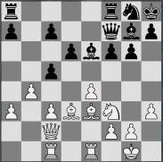
18….c4 19. Sf1 c6 20. Vcd1 Dc7 21. Sf4 Vfd8 22. Da2 g5 23. Sg3 g4 24. hxg4 Sxg4
25. Sxc4 Sxf3 26. gxf3 f5 27. Dd2 fxe4 28. Vxe4 Dc8 29. Sxg8 Kxg8 30. Dg5 a5 31. Ve7

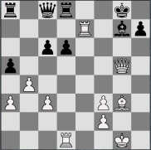
1-0
Čečil Pavel (2010) – Brudnová Jana (1818)
1. d4 Jf6 2. Sg5 e6 3. e4 h6 4. Sxf6 Dxf6 5. Jf3 d5 6. Jbd2 Sd7 7. c3 Dd8 8. e5 c5
pozice přešla do typické francouzské pozice, ale bílý má špatně postavené jezdce 9. Sd3 Jc6 10. O-O c4 11. Sc2 b5 12. Je1 b4 13. f4 Da5 14. Vf3 Db6 15. Kh1 Se7 16. f5 O-O-O
17. fxe6 Sxe6 18. Sf5 Sg5 19. g3 Vhf8 20. Kg2?
(nutné bylo 20. Sxe6+ fxe6 21. h4 Sxd2 22. Dxd2) 20... bxc3 21. Sxe6+ fxe6 22. bxc3 Db2 23. Vxf8 Vxf8 24. Jef3 Vxf3
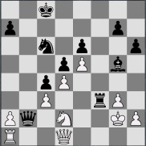
25. Kxf3 Dxc3+ 26. Kg4 Dxd4+ 27. Kh3 Sxd2 28. Vb1 c3 29. Df1 Dc4 30. Df8+ Jd8
31. Vb4 Dc7 32. Vb5 Se3 33. Da3 c2
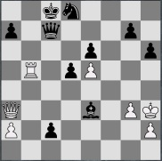
0-1
Štich Milan (1774) – Mráz Miloš (1922)
1. e4 c6 2. d4 d5 3. Jc3 dxe4 4. Jxe4 Jd7 5. Sc4 Jgf6 6. Jg3 e6 7. Sf4 Se7 8. Jf3 O-O
9. O-O b6 10. Dd3 a5 11. a4 Sb7 12. Jg5 h6 13. Jf3 c5 14. Vad1 cxd4 15. Jxd4 e5
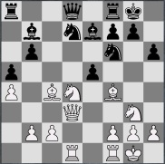

i když vypadá jako vyhrávající tah, vede ve skutečnosti k rychlé prohře 16. Sxh6 exd4
17. Dg6 Je8 18. Sxg7 Jxg7 (jen o málo lepší bylo 18... Se4 19. Dxe4 Jxg7 20. Vxd4 Sc5 21. Vd5 Va7 22. Jh5 Jf6 23. De5 Jfxh5 24. Vxd8 Vxd8) 19. Jf5 Sf6 20. Jh6+ (malá nepřesnost; rychlejší bylo 20. Sxf7+ Vxf7 21. Jh6+ Kh8 22. Jxf7+ Kg8 23. Jxd8) 20... Kh8
21. Jxf7+ Vxf7 22. Sxf7 Jf8 23. Dh6+ Jh7 24. Sg6 Dg8 25. Sxh7 Dxh7 26. Dxf6 De4
27. f3 De3+ 28. Kh1
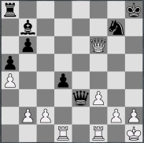
1-0

První vítězství
V novém roce se v soutěži KPII začalo hrát až v půlce ledna a hrálo se teprve 5.kolo. Naše družstvo Líně „D“ hrálo důležitý zápas ve Staňkově. Snažili jsme se tedy nastoupit v co nejsilnější sestavě, ze základu nám chyběl jen Pepík Kovařík, kterého nahradil Jirka Kaše. A zrovna Jirka Kaše měl docela zajímavý průběh své partie. Hrál totiž na osmé proti mladé začátečnici a už předem říkal, jaká bude ostuda, jestli prohraje. Jirka totiž udělal chybu, která jej stála celou dámu. Dostal totiž šach a měl napadenou dámu a omylem sáhl na střelce a domácí hráči jej „donutili“ ctít pravidlo – sáhnuto, táhnuto. Dle pravidel však do toho neměli právo co zasahovat a radit mladé nezkušené hráčce, aby toto pravidlo reklamovala. No ale jelikož se jednalo o malou vyjukanou holku, tak se Jirka rozhodl to zbytečně nehrotit a zahrál střelcem. Celou partii se pak snažil dohnat ztrátu a skoro se mu to podařilo. V závěru získal dámu zpět za střelce, ale i tak byl dál prohraný. Soupeřka sice udělala ještě další chybu a Jirka mohl v poslední chvíli stavět dřív dámu a možná i zvítězit, ale tuto možnost přehlédl a prohrál. Naštěstí v tu dobu už jsme vedli 1-0. To totiž vyhrál kontumačně Karel Orlíček, když jeho soupeř se nedostavil k partii. Na dalších partiích jsme nestáli taky špatně. Na první Josef Buldra s černými stál bezpečně a v klidu držel rovnou pozici. Na druhé Vláďa Mička s bílými se pustil do útočení ve své „birdovce“ a soupeř se jen bránil a ještě ne moc dobře. Na čtvrté David Lorenc potvrzoval svoji dobrou formu z předchozích zápasů a soupeře taky k ničemu moc nepouštěl. Na páté Milan Štich také stál lépe a snažil se najít cestu k vítězství. No a na šesté hrál již asi od 10.tahu Honza Steller s pěšcem více a s lepší pozicí. Na sedmé zástupce kapitána Tomáš Pech se taky držel zásady hrát hezky v klidu a udržet pozici c remízových vodách. Pak se to začalo konečně v náš prospěch lámat. V rychlém sledu vyhrál Vláďa a David a pak přidali remízy Josef Buldra a po divokém boji i Honza Steller. Vedli jsme tedy 4 – 2 a dohrávali se poslední dvě partie. Tomáš Pech udržel všechny snahy soupeře na uzdě a získal pro nás rozhodující půlnoc. Tím už bylo jasné, kam se povezou tři body za vítězství a zbývalo jen, jaký bude konečný výsledek. Poslední dohrával Milan Štich a docela dost nás napínal. Bylo tam už několik cest k vítězství, ale Milan nějak nemohl najít ten správný plán a kroužil kolem bílého krále bez nápadu. Naštěstí pak uviděl konečně ten správný plán a celou partii zakončil pěknou matovou kombinací. Nakonec jsme tedy vyhráli 5,5 – 2,5 a získali důležité 3.body v cestě za záchranu. Uvidíme, zda to bude stačit…

ŠSPK – Krajský přebor družstev II.třídy – ročník 2009/2010
zpráva z 5. kola – 17.1.2010
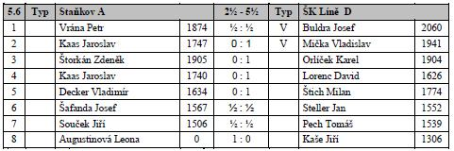
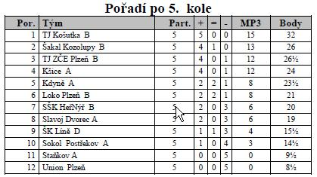

Z regionálního přeboru družstev PM I tř. 2009 – 2010
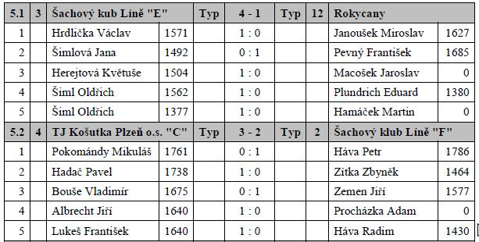
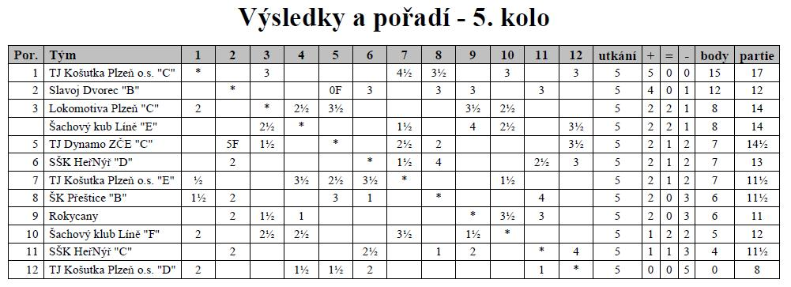

Z regionálního přeboru družstev PM II tř. 2009 – 2010
Zpráva z 5. kola .1.2010
Výsledky na jednotlivých šachovnicích:
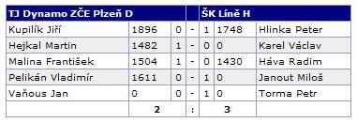
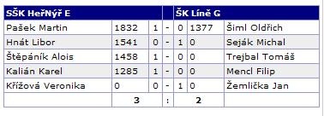

Pořadí družstev po 5. kole:
